
PIEL
Especificação Funcional
Fila e Painel de Validação (FIL)

Histórico de Versões
Versão | Data | Descrição | Autor
1.2 | 2026-09-01 | Feature acrescentada — VAL-FIL-03 Exportar Histórico do Painel de Validação ganha N3 próprio, separada de VAL-FIL-02 Acompanhar Painel de Validação pela decisão de produto de 2026-09-01. O Feature Set passa a ter 3 features | PHL TI
1.1 | 2026-08-28 | Matriz alterada — Exportação do histórico do painel restrita ao Administrador Nacional (APIPIT.22); registrados os acessos aos relatórios administrativos ocultos ao Regional | PHL TI
1.0 | 2026-08-25 | N2 criado — Gerado do N1, das HUs 017 e 023 e do inventário APF | PHL TI

1. Fila e Painel de Validação (FIL)
Reúne a porta de entrada da validação: a fila das inscrições submetidas em cada UF, com filtros em cascata e cards de indicadores por status, e o painel gerencial que consolida as métricas de validação em gráficos. É onde o administrador localiza a inscrição a analisar, acompanha o andamento consolidado antes de decidir e exporta o histórico das inscrições que sustentam as métricas. Para o Administrador Regional, o escopo é sempre restrito às UFs a que ele está vinculado.
Não faz: analisar a inscrição ou decidir sobre ela (isso é Análise e Decisão) nem solicitar ajustes e auditar rodadas (isso é Ajustes da Inscrição).

2. Funcionalidades
Funcionalidade | Descrição
Pesquisar Inscrições para Validação | Localizar inscrições por UF, premiação, categoria, modalidade, tipo de participante e status, com cards KPI de filtro rápido e tabela paginada.
Exportar Histórico do Painel de Validação | Levar para fora do sistema, em planilha, o histórico das inscrições que sustentam as métricas do painel — uma linha por inscrição, com nome e telefone do participante.
Acompanhar Painel de Validação | Acompanhar as métricas de validação de uma premiação em gráficos de distribuição por status e por categoria ou UF.

3. Telas
Tela | Caminho de menu | Descrição
Fila de Validação | Premiação › Validação de Inscrições | Filtros em cascata, cards KPI por status, tabela paginada (10/20/50) e os acessos aos relatórios administrativos
Dashboard Gerencial de Validação | — | Gráfico de distribuição por status, barras empilhadas por categoria ou UF e a exportação do histórico em planilha
“—” no caminho de menu: a tela não tem entrada própria no menu — chega-se a ela a partir de outra tela.

4. Jornada do Usuário
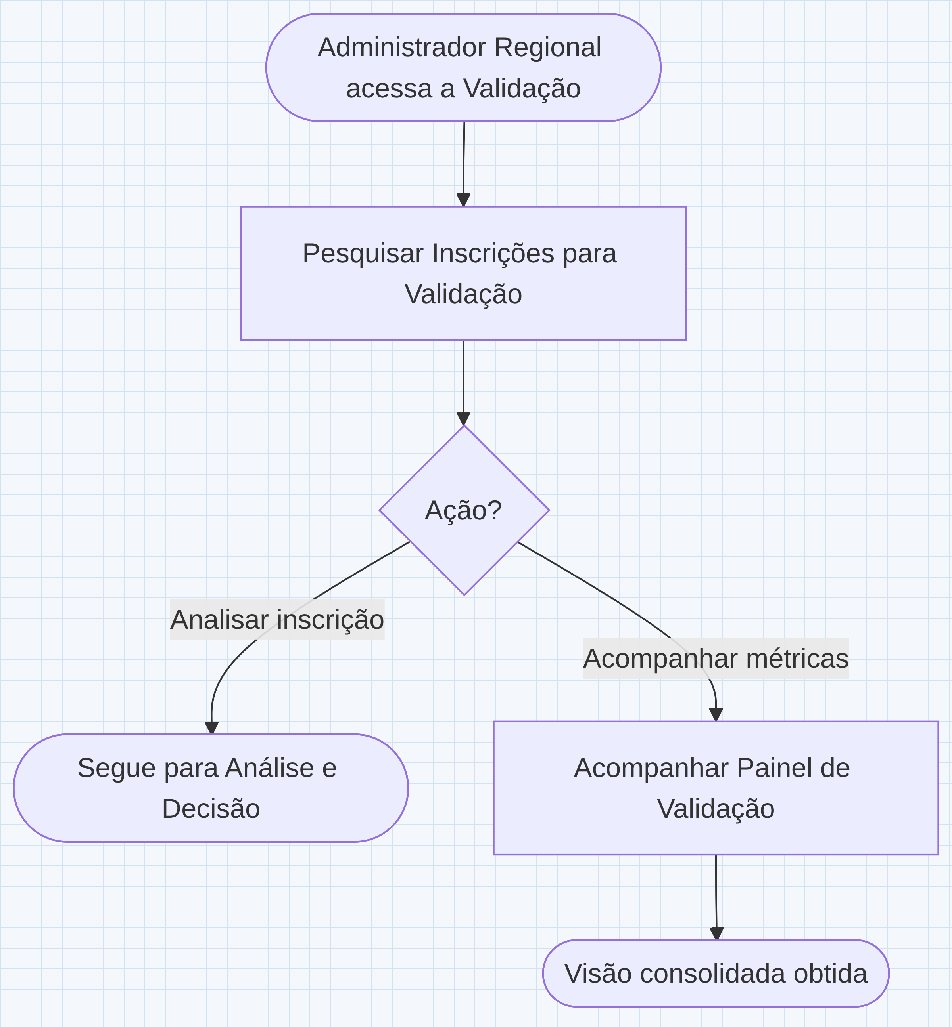

5. Permissões
Perfil | Pesquisar | Acompanhar Painel | Exportar Histórico do Painel
Administrador Nacional | ✓ | ✓ | ✓
Administrador Regional | ✓ | ✓ | —

Funcionalidade: Acompanhar Painel de Validação
1. Descrição
Permite ao validador acompanhar as métricas de validação de uma premiação, com a distribuição das inscrições por situação e a comparação por categoria ou por unidade federativa.
2. Regras de Negócio
Nº | Descrição
1 | As métricas exigem uma premiação selecionada; sem premiação, não há dados a consolidar.
2 | As métricas do validador regional restringem-se às unidades federativas a que ele está vinculado.
3 | A distribuição por situação considera as situações de validação: Finalizada, Em Validação, Validada, Rejeitada, Aguardando Ajuste e Ajustes Concluídos.
4 | O conjunto de inscrições que sustenta as métricas é o mesmo que a exportação do histórico leva para a planilha. → ver VAL-FIL-03 (Exportar Histórico do Painel de Validação).
3. Cenários
Cenário: Acompanhar a distribuição por situação
Dado que selecionei uma premiação no dashboard
Quando as métricas são carregadas
Então o sistema exibe a distribuição das inscrições por situação de validação
Cenário: Comparar por categoria ou por unidade
Dado que estou acompanhando as métricas de uma premiação
Quando alterno a comparação entre "Por Categoria" e "Por UF"
Então o sistema exibe as inscrições agrupadas pela dimensão escolhida
Cenário: Restrição por período
Dado que informo uma data de início e uma data de fim
Quando as métricas são recalculadas
Então o sistema considera apenas as inscrições dentro do período informado
Cenário: Sem premiação selecionada
Dado que nenhuma premiação está selecionada
Quando acesso o dashboard
Então o sistema não carrega os gráficos e exibe "Nenhum registro encontrado."
4. Telas e Protótipos
Telas do protótipo navegável desta funcionalidade. São desenho de referência — guiam a intenção, não substituem as regras de negócio.
Painel gerencial
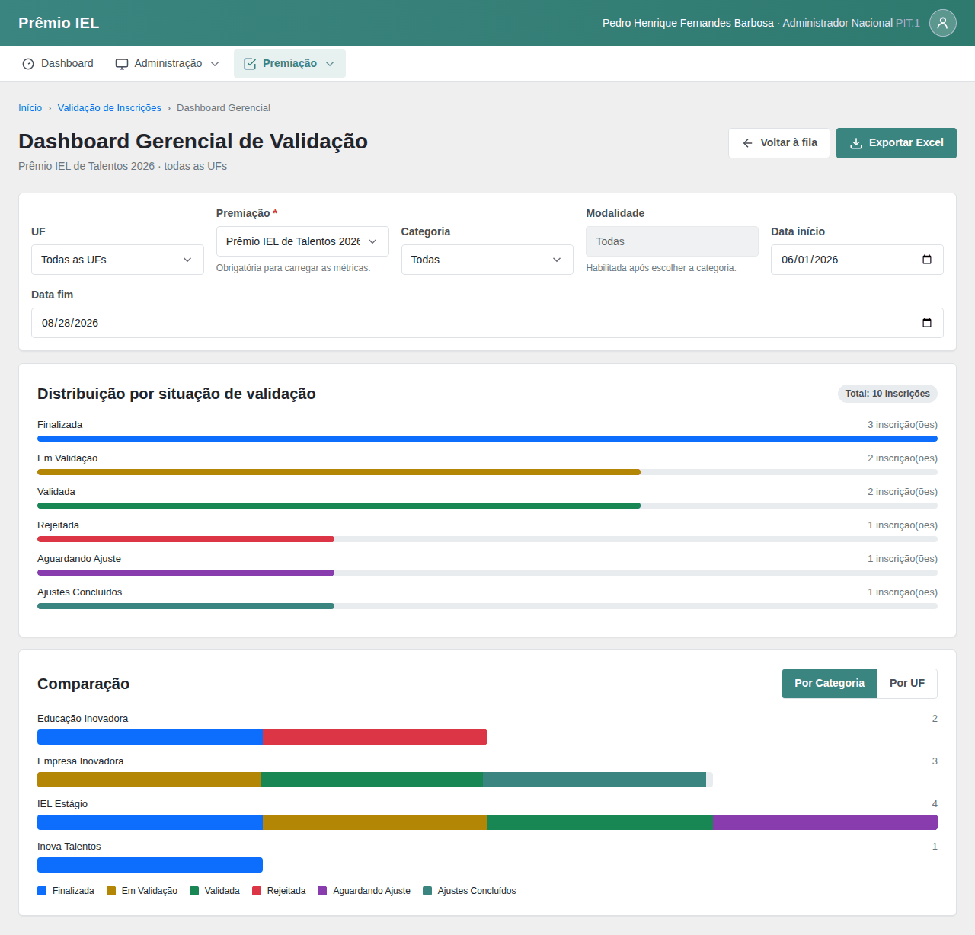

Campos da funcionalidade:
Label PO | Preenchimento | Edição | Tipo | Obrigatório | Validação
UF | entrada do usuário | editável | lista (unidades federativas) | condicional | obrigatória para o validador regional; restrita às unidades a que está vinculado
Premiação | entrada do usuário | editável | lista (premiações) | sim | obrigatória para carregar as métricas
Categoria | entrada do usuário | editável | lista (categorias da premiação) | não | habilitada após escolher a premiação
Modalidade | entrada do usuário | editável | lista (modalidades da categoria) | não | habilitada após escolher a categoria
Data início | entrada do usuário | editável | data | não | início do período de apuração
Data fim | entrada do usuário | editável | data | não | fim do período de apuração
5. Campos Automáticos
Label PO | Valor | Quando
Distribuição por situação | Quantidade de inscrições em cada situação de validação, dentro do recorte apurado | Ao carregar as métricas
Comparação por categoria ou por UF | Quantidade de inscrições por categoria ou por unidade federativa, conforme a dimensão escolhida | Ao carregar as métricas
Funcionalidade: Exportar Histórico do Painel de Validação
1. Descrição
Permite ao administrador levar para fora do sistema o histórico das inscrições que sustentam as métricas do painel de validação, em uma planilha com uma linha por inscrição acrescida do nome e do telefone de contato do participante. A exportação parte do próprio painel gerencial, pela ação "Exportar Excel": o recorte já aplicado nos filtros do painel é o mesmo da planilha, e o arquivo é disponibilizado para download.
2. Regras de Negócio
Nº | Descrição
1 | O conjunto exportado é exatamente o conjunto de inscrições do recorte vigente — premiação, unidade federativa, categoria, modalidade e período —, sem acrescentar nem omitir inscrição alguma em relação ao que as métricas consolidam. → ver VAL-FIL-02 (Acompanhar Painel de Validação).
2 | A planilha traz uma linha por inscrição, com os dados de acompanhamento da inscrição acrescidos do nome do participante e do telefone de contato.
3 | O nome do participante e o telefone não são dados próprios da inscrição: o sistema os resolve a partir dos rótulos dos campos preenchidos pela inscrição e a informação sai vazia quando nenhum rótulo corresponde. *(resolução best-effort, comportamento herdado do sistema em produção. Limitação conhecida e aceita pelo produto em 2026-09-01: renomear o rótulo na configuração do tipo de participante esvazia a coluna na planilha, sem erro e sem aviso)*
4 | A exportação alcança todas as unidades federativas da premiação, sem recorte por escopo regional de acesso. *(decorrência da restrição da exportação ao Administrador Nacional — recurso APIPIT.22, confirmado em 2026-09-01; a matriz de permissões do N2 é a fonte única)*
3. Cenários
Cenário: Exportar o histórico das inscrições do painel
Dado que acompanho as métricas de uma premiação
Quando aciono "Exportar Excel"
Então o sistema gera a planilha com uma linha por inscrição do mesmo recorte e a disponibiliza para download
Cenário: Nome do participante e telefone no histórico exportado
Dado que exportei o histórico de uma premiação
Quando abro o arquivo gerado
Então cada linha traz o nome do participante e o telefone resolvidos a partir dos rótulos dos campos preenchidos pela inscrição
Cenário: Rótulo de contato renomeado na configuração do tipo de participante
Dado que o rótulo do campo que informa o telefone foi renomeado e nenhum rótulo corresponde mais
Quando exporto o histórico
Então o sistema gera a planilha com o telefone vazio nas inscrições afetadas
Cenário: Exportação sem premiação selecionada
Dado que nenhuma premiação está selecionada no painel
Quando observo a exportação
Então o sistema mantém a exportação indisponível até que uma premiação seja selecionada
Cenário: Recorte sem inscrições
Dado que os filtros do painel não devolvem nenhuma inscrição
Quando exporto o histórico
Então a planilha é entregue sem linhas de inscrição
Cenário: Exportação sem recorte regional
Dado que acompanho as métricas de uma premiação
Quando exporto o histórico
Então a planilha traz as inscrições de todas as unidades federativas da premiação
Cenário: Perfil sem acesso à exportação do histórico
Dado que meu perfil não tem permissão para exportar o histórico
Quando acompanho as métricas da premiação
Então o sistema não oferece a ação "Exportar Excel"
4. Telas e Protótipos
Telas do protótipo navegável desta funcionalidade. São desenho de referência — guiam a intenção, não substituem as regras de negócio.
Histórico exportado
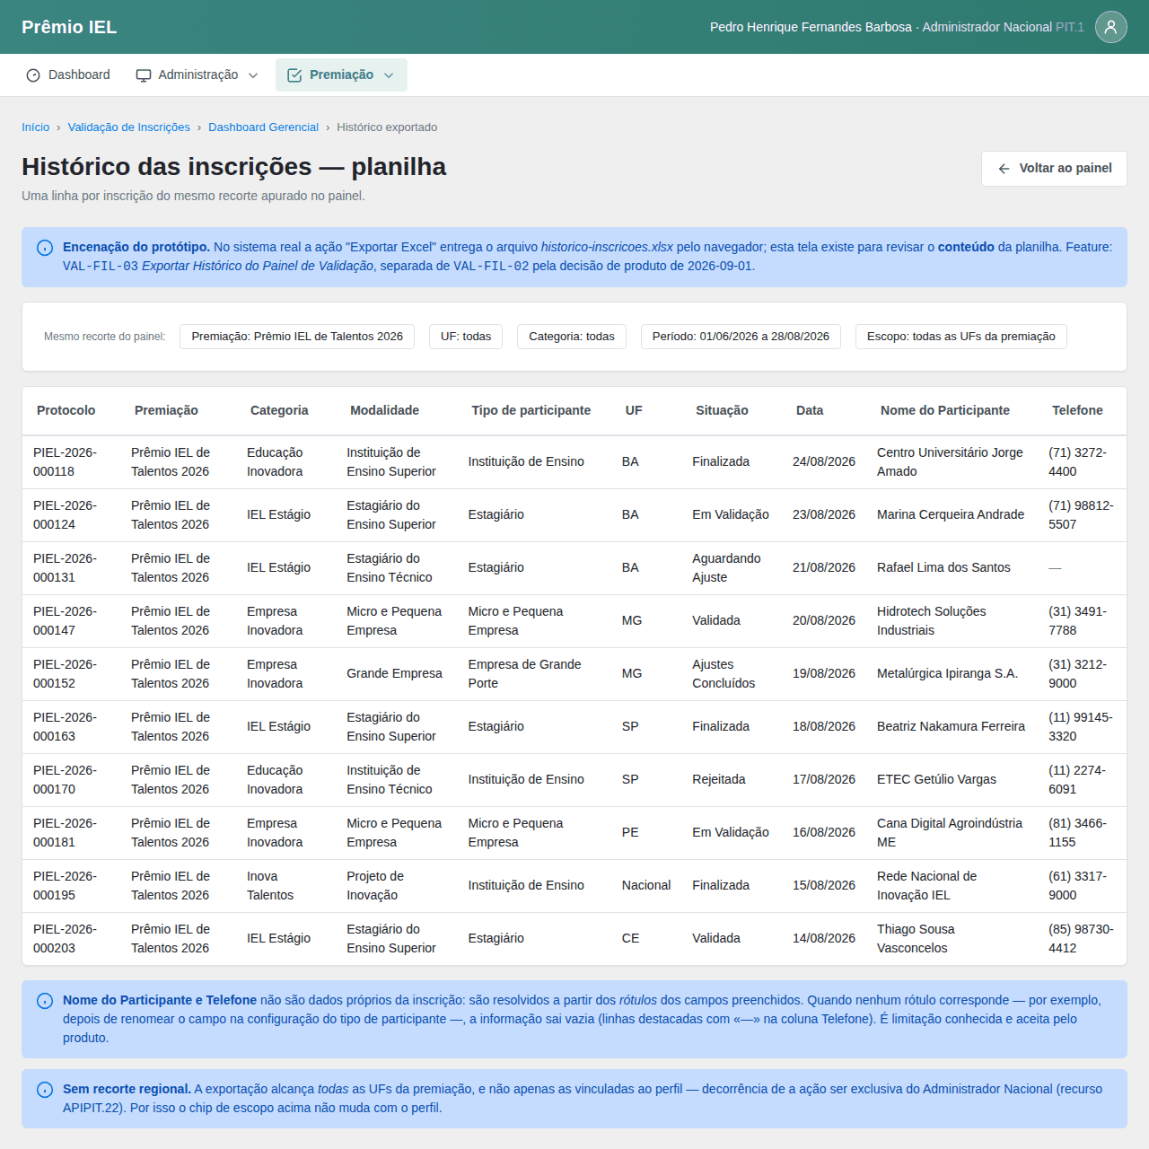

Campos da funcionalidade:
Label PO | Entidade | Preenchimento | Edição | Tipo | Obrigatório | Validação
Critérios do painel | Inscrição | seleção → Inscrição | somente leitura | conjunto de critérios | sim | herdados do painel que originou a exportação — premiação, unidade federativa, categoria, modalidade e período —, com a premiação obrigatória
5. Campos Automáticos
Label PO | Valor | Quando
Conteúdo do arquivo | Uma linha por inscrição do recorte apurado no painel | Ao exportar o histórico
Nome do Participante | Rótulo correspondente entre os campos preenchidos pela inscrição; vazio quando não há correspondência | Ao exportar o histórico
Telefone | Rótulo correspondente entre os campos preenchidos pela inscrição; vazio quando não há correspondência | Ao exportar o histórico
Funcionalidade: Pesquisar Inscrições para Validação
1. Descrição
Permite ao validador pesquisar as inscrições submetidas para validação por unidade federativa, premiação, categoria, modalidade, tipo de participante e situação, listando os resultados para conferência e análise.
2. Regras de Negócio
Nº | Descrição
1 | A pesquisa de inscrições fica restrita às unidades federativas a que o validador está vinculado; quando há uma única unidade vinculada, esse recorte é aplicado automaticamente.
2 | A seleção de categoria considera apenas as categorias da premiação escolhida, e a de modalidade, apenas as modalidades da categoria escolhida.
3 | Uma inscrição não vinculada a nenhuma unidade federativa é classificada como Nacional.
4 | A pesquisa alcança inscrições em qualquer situação de validação: Finalizada, Em Validação, Validada, Rejeitada, Aguardando Ajuste e Ajustes Concluídos.
3. Cenários
Cenário: Listar as inscrições submetidas para validação
Dado que existem inscrições submetidas nas unidades a que estou vinculado
Quando acesso a Fila de Validação
Então o sistema exibe as inscrições com protocolo, premiação, categoria, modalidade, tipo de participante, UF, situação e data
Cenário: Pesquisar por premiação e situação
Dado que estou na Fila de Validação
Quando seleciono uma premiação e as situações "Finalizada" e "Aguardando Ajuste"
Então o sistema exibe apenas as inscrições daquela premiação nessas situações
Cenário: Recorte por unidade única aplicado automaticamente
Dado que estou vinculado a uma única unidade federativa
Quando acesso a Fila de Validação
Então o sistema exibe apenas as inscrições daquela unidade sem exigir a escolha da UF
Cenário: Inscrição sem unidade federativa
Dado que existe uma inscrição não vinculada a nenhuma unidade federativa
Quando ela consta no resultado
Então o sistema apresenta a UF como "Nacional"
Cenário: Pesquisa sem resultados
Dado que nenhuma inscrição corresponde ao recorte informado
Quando realizo a pesquisa
Então o sistema exibe "Nenhum resultado para a busca."
Cenário: Abrir o Relatório Geral de Inscrições a partir da fila
Dado que meu perfil tem acesso aos relatórios administrativos
Quando aciono "Relatório de Inscrições" na Fila de Validação
Então o sistema abre o Relatório Geral de Inscrições
Cenário: Perfil sem acesso aos relatórios administrativos
Dado que meu perfil não tem acesso aos relatórios administrativos
Quando acesso a Fila de Validação
Então o sistema não oferece as ações "Relatório de Inscrições" e "Inscrições Paradas"
4. Telas e Protótipos
Telas do protótipo navegável desta funcionalidade. São desenho de referência — guiam a intenção, não substituem as regras de negócio.
Fila de Validação (1 de 2)
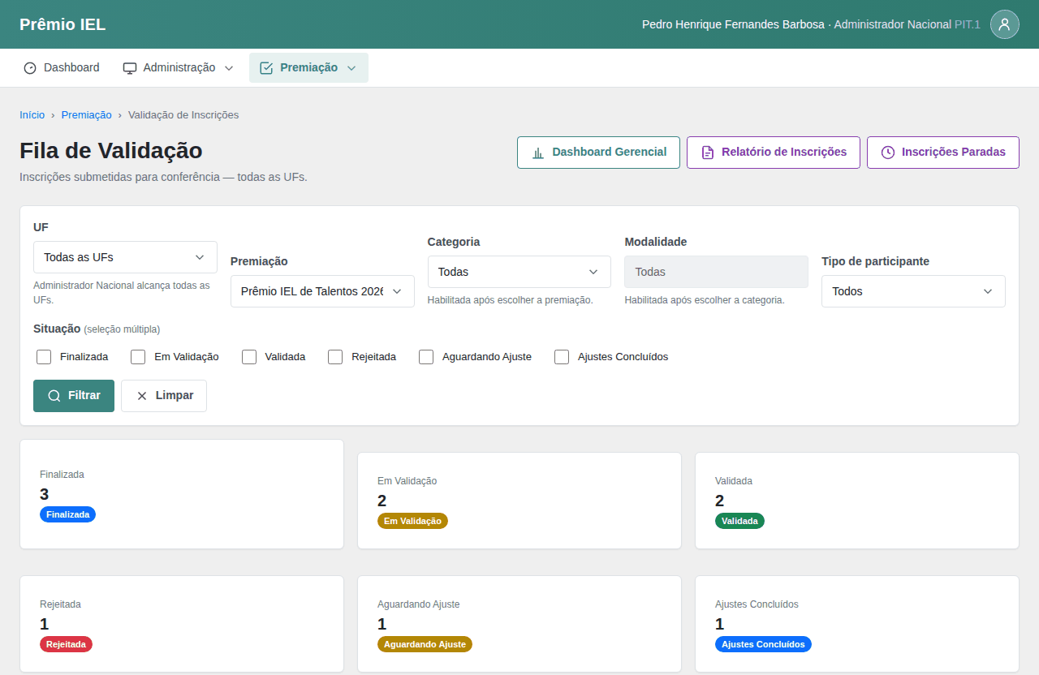

Fila de Validação (2 de 2)
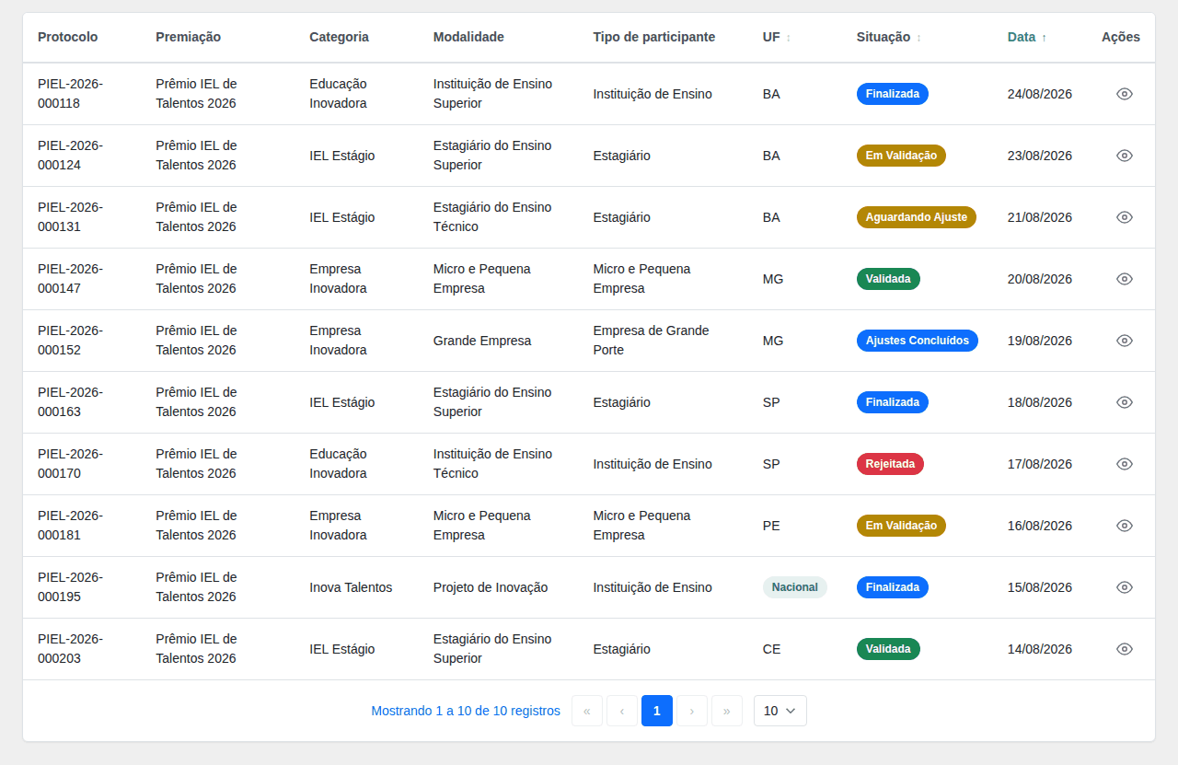

Campos da funcionalidade:
Label PO | Preenchimento | Edição | Tipo | Obrigatório | Validação
UF | entrada do usuário | editável | lista (unidades federativas) | condicional | obrigatória para o validador regional; restrita às unidades a que está vinculado
Premiação | entrada do usuário | editável | lista (premiações) | não | —
Categoria | entrada do usuário | editável | lista (categorias da premiação) | não | habilitada após escolher a premiação
Modalidade | entrada do usuário | editável | lista (modalidades da categoria) | não | habilitada após escolher a categoria
Tipo de participante | entrada do usuário | editável | lista (tipos de participante) | não | —
Situação | entrada do usuário | editável | seleção múltipla (Finalizada, Em Validação, Validada, Rejeitada, Aguardando Ajuste, Ajustes Concluídos) | não | permite selecionar mais de uma situação
5. Campos Automáticos
Label PO | Valor | Quando
— | — | —

